УПРАВЛЕНИЕ ОБРАЗОВАНИЯ ГОРОДА ПЕНЗЫ
МУНИЦИПАЛЬНОЕ БЮДЖЕТНОЕ ОБЩЕОБРАЗОВАТЕЛЬНОЕ УЧРЕЖДЕНИЕ
«ГИМНАЗИЯ № 53» г. ПЕНЗЫ
(МБОУ «Гимназия № 53» г. Пензы)
____________________________________________________________________________
ул. Попова, 14, г. Пенза, 440046
телефон (8-412) 54-32-03, 54-30-32 E-mail: school53@guoedu.ru
ОКПО 24020409, ОГРН 1025801443568
ИНН/КПП 5837009907/583701001

Исследовательская работа на тему:
«Особенности культивирования огурцов и шпината в условиях in vitro»

Автор: Кириллов Дмитрий,
учащийся 10 класса МБОУ «Гимназия №53»

Научные руководители: к.б.н., доцент Солдатов С.А.
Федеральное государственное бюджетное
образовательное учреждение
высшего образования
«ПЕНЗЕНСКИЙ
ГОСУДАРСТВЕННЫЙ УНИВЕРСИТЕТ»

Колесникова Т.Л.,
учитель химии и биологии МБОУ «Гимназия №53» г. Пензы

2019 г

СОДЕРЖАНИЕ

ВВЕДЕНИЕ 3
ГЛАВА 1. ОБЗОР ЛИТЕРАТУРЫ 5
1.1 Биотехнология производства культуры клеток, тканей и органов растений 5
1.2 Особенности культивирования изолированных клеток и тканей растений 6
ГЛАВА 2. ОБЪЕКТЫ И МЕТОДЫ ИССЛЕДОВАНИЯ 9
ГЛАВА 3. РЕЗУЛЬТАТЫ ИССЛЕДОВАНИЯ 11
ЗАКЛЮЧЕНИЕ 20
СПИСОК ЛИТЕРАТУРЫ 21

ВВЕДЕНИЕ

Актуальность темы. Одной из важных отраслей сельского хозяйства является овощеводство. В настоящее время в нашей стране возделывается более 170 видов овощных культур.
Огурцы и шпинат в настоящее время одни из популярных источников питания для человека и кормления животных.
Правильный выбор сортов для данных почвенно-климатических условий – главная предпосылка получения высоких устойчивых урожаев, хорошего качества.
Прогресс в области современной биотехнологии растений непосредственно связан с разработкой методических приемов культивирования клеток in vitro. Этим методом получен ряд форм и сортов растений с ценными признаками, которые используются во многих странах мира.
Растения, выращенные в in vitro – это посадочный материал нового поколения, обладающий рядом неоспоримых преимуществ по сравнению с растениями, полученными традиционными методами размножения (отводки, черенкование, прививка), а именно:
- растения свободны от фитопатогенов;
- они обладают повышенными темпами роста и развития;
- высокая выравненность посадочного материала вследствие его генетической однородности;
- возможность размножения в неограниченных количествах гибридных форм растений, с сохранением всех ценных признаков;
- отсутствие сезонности при посадке материла;
- возможность производства больших объемов посадочного материала в сжатые сроки.
Цель исследовательской работы: изучение особенностей культивирования огурцов и шпината в условиях in vitro.
Для достижения цели были поставлены следующие задачи:
- освоить метод культивирования растений в условиях in vitro;
- определить сорта огурцов и шпината, которые наиболее подходят для выращивания и проведения опытов по культуре клеток и тканей;
- подобрать оптимальные условия стерилизации семян;
- подобрать оптимальные условия для введения в культуру in vitro;
- получить молодые растения шпината и огурцов, оценить их прорастание в условиях in vitro.

ГЛАВА 1. ОБЗОР ЛИТЕРАТУРЫ

Биотехнология производства культуры клеток, тканей и органов растений

В настоящее время биотехнология является одним из важных направлений научно-технического прогресса. На основе современных достижений в области биологических и технических наук, генетической и клеточной инженерии можно использовать потенциальные возможности целенаправленно созданных живых систем, в частности растений, для повышения жизненного уровня людей [1].
Биотехнология – это использование живых систем, клеток, организмов для практических нужд человека.
Современная биотехнология – это наука и отрасль производства, развивающаяся в трех основных направлениях:
- молекулярная биология и генетическая инженерия;
- микробиология и микробиологическая промышленность;
- культура клеток и тканей in vitro.
Современная биотехнология охватывает широкий круг методов, отраслей и задач, объединенных в несколько крупнейших блоков. В частности, в растениеводстве можно выделить следующие направления:
- размножение и освобождение от вирусов;
- создание новых форм растений с помощью методов генной инженерии;
- клеточная селекция в культуре in vitro;
- сохранение генетических ресурсов культурных и дикорастущих видов растений.
Выращивание изолированных клеток и тканей на искусственных питательных средах (in vitro) в стерильных условиях получило название метода культуры изолированных тканей [4].
Термин «культура клеток, тканей и органов растений» применяется к следующим частям растения: изолированным зародышам, изолированным органам, суспензионной культуре, культуре протопластов. Набор объектов растительного происхождения, которые можно перевести в культуру in vitro, достаточно широк. Как правило, большинство исследований проводится с изолированными фрагментами разных органов, тканей и клеток семенных растений.
Метод культуры клеток и тканей растений в настоящее время широко используется для решения ряда теоретических и практических задач биологии.
Клетки растений in vitro являются удобной моделью для изучения многих физиолого-биохимических процессов и генетики растительного организма. В настоящее время биотехнология – важнейший инструмент внедрения научных достижений в производство. Исследование процессов жизнедеятельности на клеточном и молекулярном уровнях позволили создать необходимые предпосылки возникновения и быстрого развития современной биотехнологии. [2]

Особенности культивирования изолированных клеток и тканей растений

Изолированные ткани и клетки растений могут успешно расти только при отсутствии конкуренции с микроорганизмами. Все работы по культивированию растительных объектов необходимо производить в асептических условиях.
Изолированные фрагменты растения (экспланты), помещаемые на питательную среду, легко поражаются микроорганизмами, поэтому их также необходимо стерилизовать.
В настоящее время изолированные клетки и ткани культивируют на многокомпонентных питательных средах, которые отличаются по своему составу в зависимости от вида культуры. В состав всех питательных сред обязательно входят необходимые растению макроэлементы. Лучшей формой азотного питания являются нитраты (калия или аммония), в некоторых случаях дополнительно используются аминокислоты. Кроме азотистых соединений необходимы фосфор, сера, кальций, сульфаты. Отсутствие в питательной среде микроэлементов уже в первом пассаже (пересадке) может уменьшить интенсивность роста тканей на 30-40 %, а при последующих – гибель тканей. В зависимости от вида изолированной культуры могут в небольших количествах использоваться: железо, бор, цинк, марганец, медь, алюминий, никель, йод и др.. [6]
Для успешного роста культур необходимы также источники углерода, поскольку даже зеленеющие, выращиваемые на свету ткани неаутоттрофны. Лучшим источником углеводного питания, является сахароза, используемая обычно в концентрации 2-5 %. Реже используется глюкоза или другие сахара.
Большинство тканей, культивируемых in vitro, способны к синтезу всех нужных для их жизнедеятельности витаминов, если все питательные элементы присутствуют в средах. Однако большинство культур синтезируют витамины в субминимальных количествах, поэтому дополнительное внесение витаминов в среду также способствует росту клеток, особенно это относится к витаминам группы В. Чаще используют витамины В1, В2, B3, а также кальция пантотенат, биотин, кислоты: аскорбиновую, никотиновую, фолиевую.
Обязательными компонентами питательных сред должны быть фитогормоны. К ним относятся ауксины, регулирующие рост и дифференцировку клеток и цитокинины, индуцирующие клеточное деление и др..
На рост и развитие растительных тканей и клеток in vitro большое влияние оказывают физические факторы: свет, температура, аэрация, влажность воздуха.
В некоторых случаях свет может использоваться как фактор, обеспечивающий морфогенез или активизирующий процесс синтеза биологически активных веществ. Для освещения чаще используют люминесцентные лампы с интенсивностью светового потока 1000-1500 люкс. Оптимальная температура для успешного роста большинства культур составляет 25-27 °С, для индукции их морфогенеза требуются более низкие температуры (18-25 °С). Влажность в помещении, где растут культуры, должна составлять 60-70 %.
Таким образом, чтобы вырастить растение в культуре in vitro необходимо:
- знать методы стерилизации семян и эксплантов;
- правильно приготовить питательную среду in vitro;
- подобрать условия для выращивания растений (свет, температуру).

ГЛАВА 2. ОБЪЕКТЫ И МЕТОДЫ ИССЛЕДОВАНИЯ

В качестве объекта исследования мы взяли огурец сорта «Кустовой» и шпинат сорта «Виктория». Выбор объектов исследования был обусловлен биологическими и сортовыми особенностями культуры.
Огурец сорта «Кустовой» относится к группе раннеспелых сортов. Период его вегетации составляет 45-50 суток, урожай формируется через 50-51 день после посадки [8]. Основным преимуществом сорта считают компактные размеры растений, которые не разрастаются в заросли, а больше напоминают миниатюрные кусты кабачков. Благодаря этому они не занимают много места и подходят для небольших земельных участков. Рост центрального стебля растения прекращается после заложения цветочной кисти на уровне 60-70 см, наблюдается умеренная ветвистость и короткие плети (35-60 см), пазухи листьев и междоузлия укороченные, за счет чего листовая масса выглядит обильной. Эти параметры (скороспелость и небольшая длина побега) идеально подходят для культивирования растений в условиях in vitro.
Шпинат сорта «Виктория». Один из лучших скороспелых сортов: от всходов до начала сбора в среднем 21 день. Характеризуется высоким содержанием минеральных веществ, белка, витаминов. Розетка листьев компактная, прижатая, 14-19 см в диаметре. Листья темно-зеленые, округлые, плотные, с пузырчатой и гофрированной поверхностью. Сорт устойчив к стеблеванию, относительно устойчив к болезням и вредителям. [9].
Посадочный материал был получен из обычных растений, выращиваемых в лабораторных условиях из семян.
Все манипуляции с семенами и эксплантами (введение в культуру, пересадка на свежую питательную среду) проводились в асептическом помещении (ламинар-боксе) стерильными инструментами.
Экспланты культивировали в асептических условиях на питательной среде Мурасиге и Скуга с добавлением ауксина (0,5-2 мг/л) и гиббереллина ГА3 (2 мг/л), содержание сахарозы – 20 г/л, глюкозы – 20 г/л.
Растения выращивали в тепличных условиях при разном спектральном освещении.
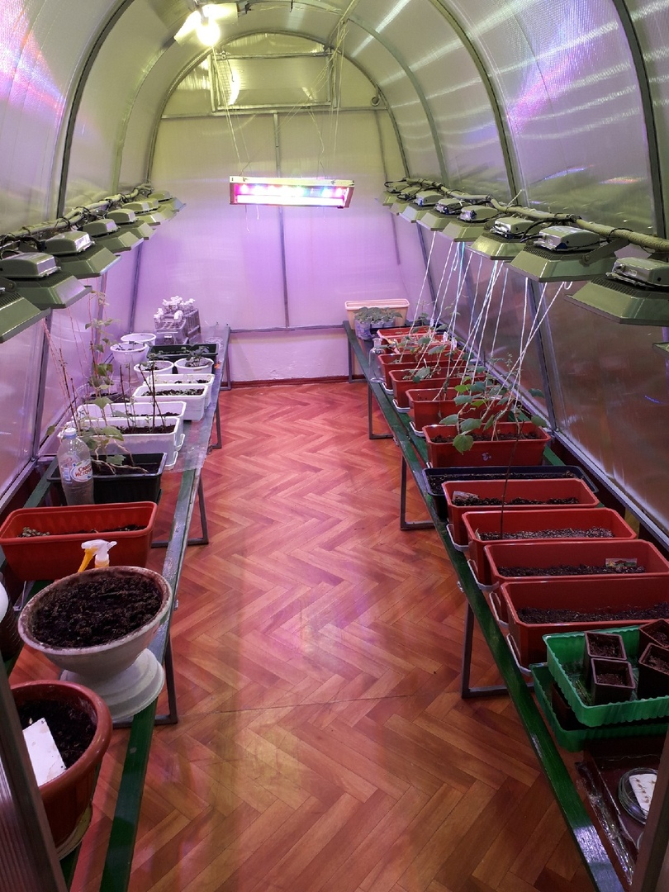
Рисунок 1. Теплица.
Опыты проводили в 2-3 кратной повторности. Анализировали по 10-15 растений.

ГЛАВА 3. РЕЗУЛЬТАТЫ ИССЛЕДОВАНИЯ

Изучив литературу по разным сортам огурцов и шпината, мы пришли к выводу, что огурцы сорта Кустовой и шпинат сорта Виктория подходят нам больше всего.
Основными стерилизующими агентами в наших опытах служили растворы перманганата калия 1 %, перекиси водорода 3 % и этилового спирта 70 %.
Для снижения повреждающего эффекта этилового спирта на семена и растительные экспланты мы уменьшили его концентрацию до 70 %.
Если использовать для стерилизации только 70 % раствор этилового спирта или только 3 % раствор пероксида водорода, то зараженность растительных объектов могла достигать 75 %. Заражение происходило от растительного материала. Заражающим объектом была грибная микрофлора.
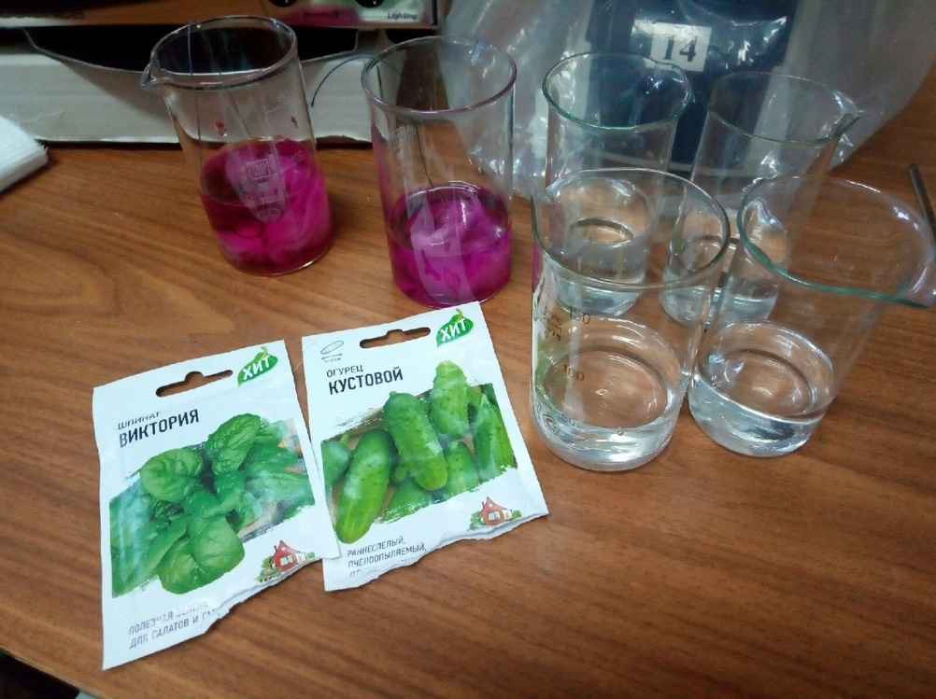
Поэтому мы стали использовать последовательную стерилизацию тремя препаратами.
Рисунок 2. Стерилизация семян.
От применения препаратов, содержащих хлор (хлорамином, гипохлорит натрия, гипохлорит кальция) и токсичных препаратов (сулема, диацид) мы отказались, так как хотели подобрать менее опасные и вредные стерилизующие агенты.
Изначально нами была выбрана следующая схема стерилизации семян шпината и огурцов: 1 % раствор KMnO₄ (2 минуты) 3 % раствор H₂O₂ (2 минуты) 70 % раствор этилового спирта (3 минуты).
Данный метод стерилизации нам не подошёл, так как после нескольких дней проращивания в чашках Петри в 70 % случаев обнаружились следы грибной микрофлоры.
В связи с этим мы изменили способ стерилизации семян: 1 % раствор KMnO4 (5 минут) 3 % раствор H2O2 (5 минут) 70 % раствор этилового спирта (5 минут). Это снизило зараженность до 0-10 %.
После выдерживания в дезинфицирующих растворах семена промывали дистиллированной водой и помещали на чашки Петри.
Спустя двое суток семена огурцов сорта Кустовой проросли, через четверо суток проросли семена шпината сорта Виктория.
После прорастания семян мы их пересадили в питательную среду. Но перед этим очистили зародыши от семенной кожуры.
Все работы с культурой клеток и тканей in vitro проводили в стерильных условиях в ламинар-боксе, стерильными инструментами, в стерильной посуде, на стерильных питательных средах.
В случае нарушения стерильности на средах развивались микроорганизмы (грибы, бактерии), нарушающие состав среды и подавляющие рост растительных эксплантов.
Все поверхности ламинара обрабатывали 96 % спиртом, простерилизованные инструменты, материалы, растительный материал помещали на стол бокса и включали перед работой ультрафиолетовое излучение и биофильтры на 1 час 45 минут. Для работы в ламинар-боксе надевали стерильный халат, руки обрабатывали 96 % спиртом или 0,05 % раствором хлоргексидина биглюконата. Пинцеты, скальпели и препарировальные иглы, микробиологические петли и лезвия помещали в стакан с 96 % спиртом. Перед каждой манипуляцией инструменты обжигали на пламени спиртовки и остужали.
Стерилизация питательной среды осуществлялась в автоклаве при температуре 123 °С и давлении 1 атм. в течение 40 мин. Выше температуру использовать нельзя, т. к. при этом разрушаются фитогормоны. Уменьшение времени стерилизации до 30 минут приводило к тому, что часть пробирок с питательной средой оказывалась зараженной еще до посадки объекта.
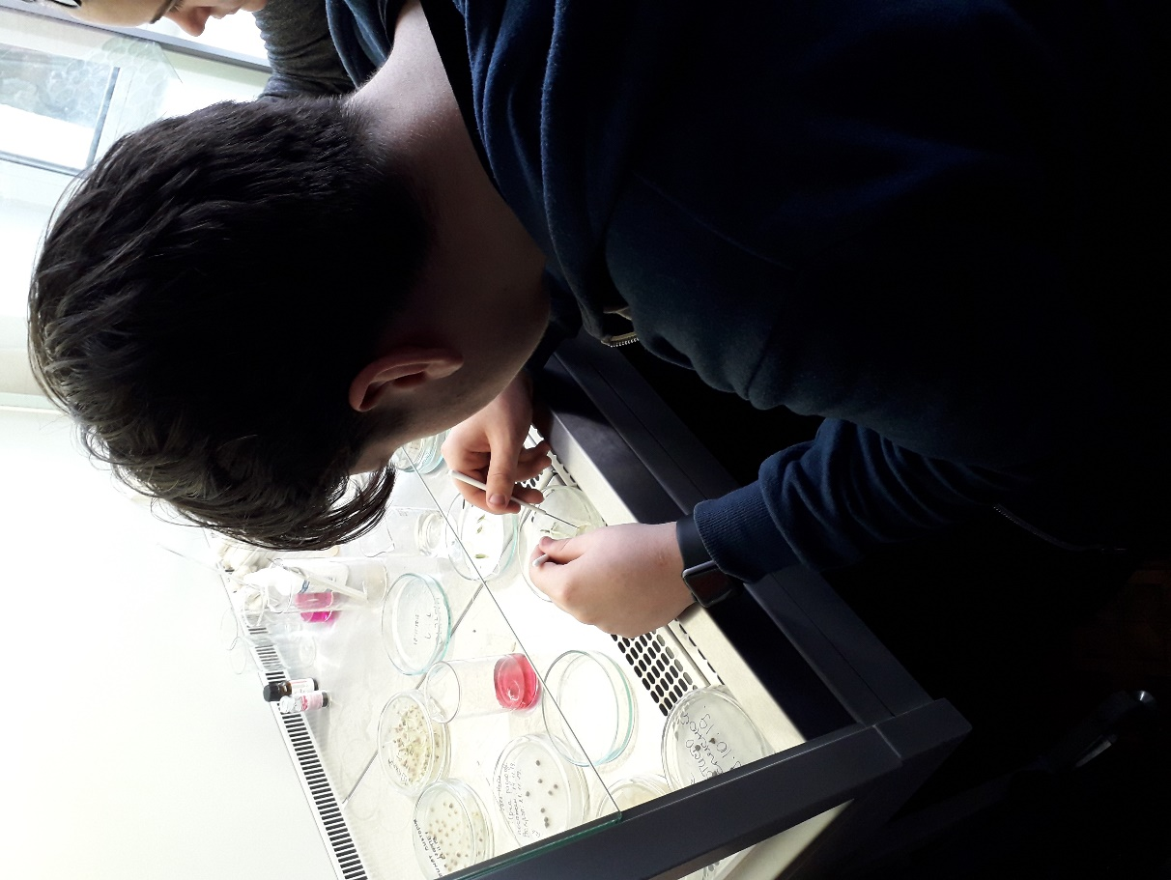
Стерилизацию эксплантов (зародышей растений) проводили в асептических условиях. Изначально была проведена поверхностная стерилизация. Семена, из которых был извлечен зародыш, обрабатывали раствором пероксида водорода (3 %) и снимали семенную кожуру.
Рисунок 3. Очистка семян от кожуры.
Затем зародыши в стерильных условиях последовательно обрабатывали следующими дезинфицирующими растворами: 1 % раствором перманганата калия и перекисью водорода по 1 мин. Далее пересаживали экспланты на питательную среду.
Для обработки рук перед работой мы использовали готовый препарат 0,05 % раствора хлоргексидина биглюконата. Препарат покупался в аптеке. Он проявляет бактерицидное действие в отношении грамположительных и грамотрицательных бактерий и фунгицидное действие. Хлоргексидин биглюконат приходит на смену хлорамину и начинает широко применяться в медицинских учреждениях для дезинфекции рук.
Мы установили, что для огурцов и шпината удобнее использовать твердые (агаризированные) питательные среды. Приживаемость зародышей приближалась к 100 %. На таких средах удобно производить различные манипуляции с объектами, например, частую пересадку растений. Для длительного культивирования растений питательная среда разливалась в пробирки большого объема (47 мл). Пробирки заполнялись питательной средой на ¼ от общего объёма.
Состав питательной среды необходимо подбирать для каждого вида растений. Для культивирования растений огурцов и шпината мы использовали среду Мурасиге-Скуга. [5]
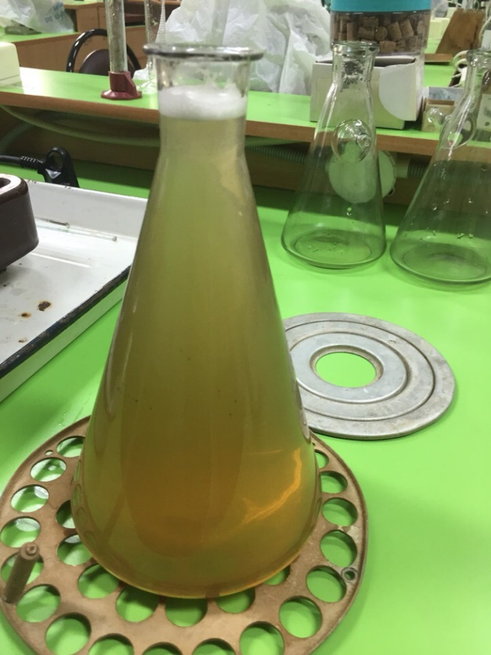
Рисунок 4. Приготовленная питательная среда Мурасиге-Скуга.
Для стимуляции биохимических реакций в клетке используют биологические катализаторы – витамины группы В (В1, В6, В12), РР (никотиновую кислоту), фолиевую кислоту, мезоинозит.
Для управления процессами формообразования в культуре тканей необходимы биологические регуляторы роста и развития – фитогормоны.
При культивировании растений мы использовали следующие фитогормоны: гиббереллин ГА3 (2 мг/л) и ауксин (2 мг/л). Растворы фитогормонов желательно готовить непосредственно перед работой со средами.
Таблица 1. Модифицированная питательная среда Мурасиге-Скуга для культивирования огурцов и шпината.
Компоненты питательной среды
Маточный раствор макросолей  Маточный раствор микросолей  Fe-хеллат  CaCl₂  Тиамин-HCl  Пиридоксин-HCl  Витамин В₁₂  Никотиновая кислота  Фолиевая кислота  Мезоинозит  Гидролизат казеина  Аденин  Пантотенат Са  Рибофлавин  Биотин  Активированный уголь  ГК  Кинетин  Сахароза  Глюкоза  Агар-агар | 50 мл/л  1 мл/л  5 мл/л  50 мл/л  1 мг/л  1 мг/л  0,015 мг/л  2 мг/л  0,5 мг/л  100 мг/л  1 г/л  40 мг/л  10 мг/л  0,5 мг/л  1 мг/л  10 г/л  2 мг/л  0,5 мг/л  20 г/л  20 г/л  7 г/л
рН 5,7-5,8

Таким образом, подбор оптимальных условий культивирования (состава питательной среды, концентрации витаминов и фитогормонов) влияет на рост и развитие растений. Соблюдение стерильности – одно из основных условий работы с растениями в условиях in vitro.
Проросшие семена в ламинар-боксе мы очистили от кожуры и 25 ноября 2019 года посадили зародыши в большие пробирки с питательной средой.
Растения росли довольно быстро. Спустя 8 дней после посадки эксплантов средняя высота побега огурца сорта Кустовой составила 44,5 мм. Средняя высота побега шпината сорта Виктория составила 51 мм.
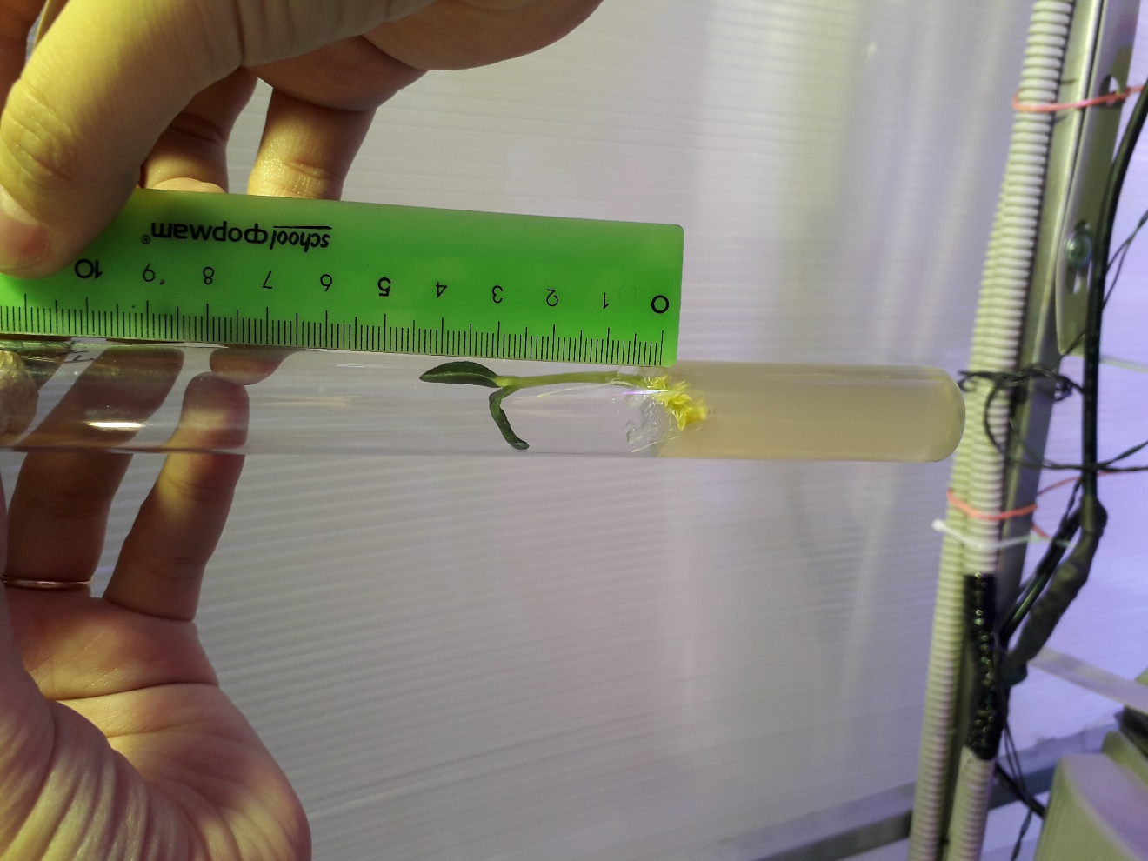
Рисунок 5. Огурец сорт «Кустовой» спустя 8 дней после посадки.
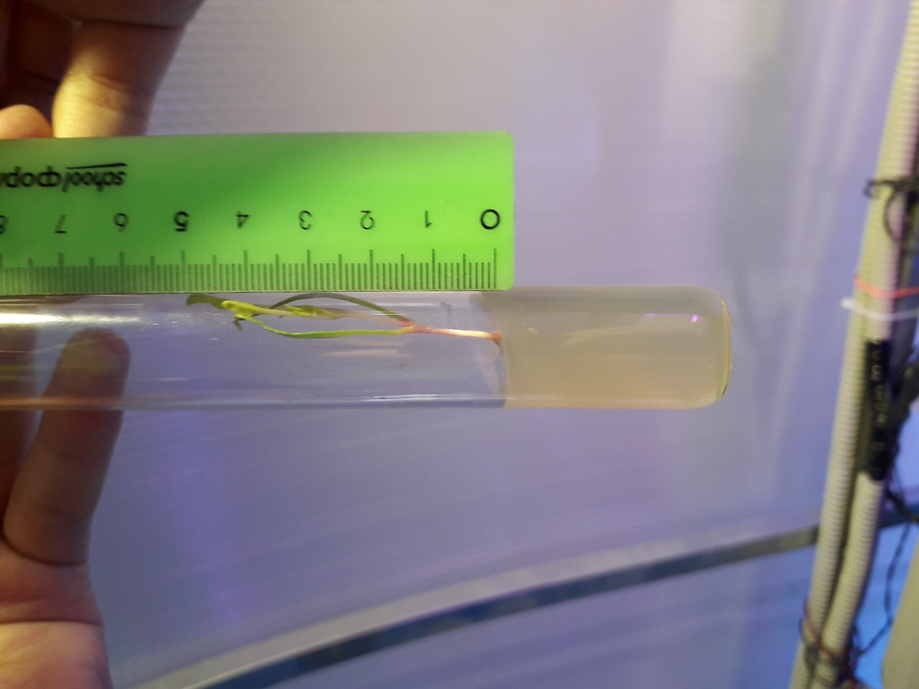
Рисунок 6. Шпинат сорта «Виктория» спустя 8 дней после посадки.
В 85 % случаев пробирки со средой не были заражены бактериями или грибной микрофлорой. Но в некоторых пробирках (15 % от общего числа) мы наблюдали розовые и белые пятна, что свидетельствовало о наличии в пробирках бактериальных культур. Заражение питательной среды могло произойти при посадке зародышей в пробирки.
На интенсивный рост растений влияли многие факторы:
- в состав питательной среды входят различные соли, витамины, кислоты, которые создают растениям комфортные условия для питания и развития;
- в состав питательной среды входят фитогормоны, такие как ауксин (0,5-2 мг/л) и гиббереллин ГА3 (2 мг/л), которые вызывают резкое ускорение роста зелёной массы растений;
- растения выращивались в тепличных условиях под действием разного спектрального освещения, что благоприятно сказывается на росте и развитии растений.

ЗАКЛЮЧЕНИЕ

По итогам исследовательской работы можно сделать вывод, что цель и задачи, поставленные на 1 этапе работы, достигнуты.
Результатом проведенных исследований стало освоение метода культивирования растений в условиях in vitro. Мы подобрали оптимальные условия для введения в культуру эксплантов растений огурцов сорта «Кустовой» и шпината сорта «Виктория».
Также смогли подобрать оптимальные условия для стерилизации семян огурцов и шпината, предотвратили размножение грибковой микрофлоры.
Для проведения физиологических экспериментов приготовили твердую (агаризированную) питательную среду Мурасиге-Скуга. Выращивали растения в тепличных условиях при разном спектральном освещении.
Спустя 8 дней после посадки, средняя высота побега огурца сорта «Кустовой» составила 44,5 мм. Средняя высота побега шпината сорта «Виктория» составила 51 мм.
В 85% случаев пробирки со средой не были заражены бактериями или грибной микрофлорой.
Таким образом можно сделать вывод, что на рост и развитие растений в условиях in vitro влияют многие факторы:
- Правильная стерилизация семян растений;
- Правильно приготовленная питательная среда, где подобраны компоненты в определенном количественном соотношении, в соответствии с видом растения;
- Обработка растений фитогормонами;
- Внешние условия, в которых прорастают растения (свет, температура и тд.).

СПИСОК ЛИТЕРАТУРЫ

- Бабикова, А. В. Растение как объект биотехнологии / А. В. Бабикова, Т. Ю. Горпенченко, Ю. Н. Журавлев // Комаровские чтения. – 2007. – Вып. LV. – С. 184-211.
- Бутенко, Р. Г. Биология клеток высших растений in vitro и биотехнологии на их основе / Р. Г. Бутенко. – М.: ФБК-ПРЕСС, 1999. – 160 с.
- Викторов, Д. П. Практикум по физиологии растений / Д. П. Викторов. – Воронеж: Изд-во ВГУ, 1991. – 160 с.
- Основы биотехнологии растений. Культура клеток и тканей: Учеб. пособие / Составители: И. К. Сорокина, Н. И. Старичкова, Т. Б. Решетникова, Н. А. Гринь. – Саратов: Изд-во СГУ им.Н. Г. Чернышевского, 2002. – 45 с.
- Шевелуха, В. С. Сельскохозяйственная биотехнология: Учеб. / В. С. Шевелуха, Е. А. Калашникова, С. В. Дегтярев и др.: Под ред. В. С. Шевелухи. – М.: Высш. шк., 1998. – 416 с.
- Широков, А. И. Основы биотехнологии растений: Электронное учебно-методическое пособие / А. И. Широков, Л. А. Крюков. – Нижний Новгород: Нижегородский госуниверситет, 2012. – 49 с.
- Кустовые огурцы. Правила посадки и ухода [Офиц. сайт]. URL: https://fermer.blog/tag/sorta-kustovyh-ogurcov (Дата обращения: 25.11.2019)
- Огурец Кустовой. Описание сорта [Офиц. сайт]. URL: https://ogorodum.ru/ogurec-kustovoj-opisanie-sorta-foto-i-otzyvy.html (Дата обращения: 25.11.2019)
- Шпинат огородный Виктория. Описание [Офиц. сайт]. URL: https://leplants.ru/spinacia-oleracea-viktoriya/ (Дата обращения: 27.11.2019)
- Шпинат. Уход за шпинатом [Офиц. сайт]. URL: https://cadiogorod.ru/shpinat-rastenie-vyrashhivanie-shpinata-uxod-za-shpinatom/ (Дата обращения: 24.11.2019)

